|  |  |
| --- | --- |
|  |  |

**ПЛАН ЗАСТРОЙКИ**

**По Компетенции «Изготовление прототипов (Аддитивное производство)»**

**(возрастная категория - юниоры)**

г. Оренбург 2023

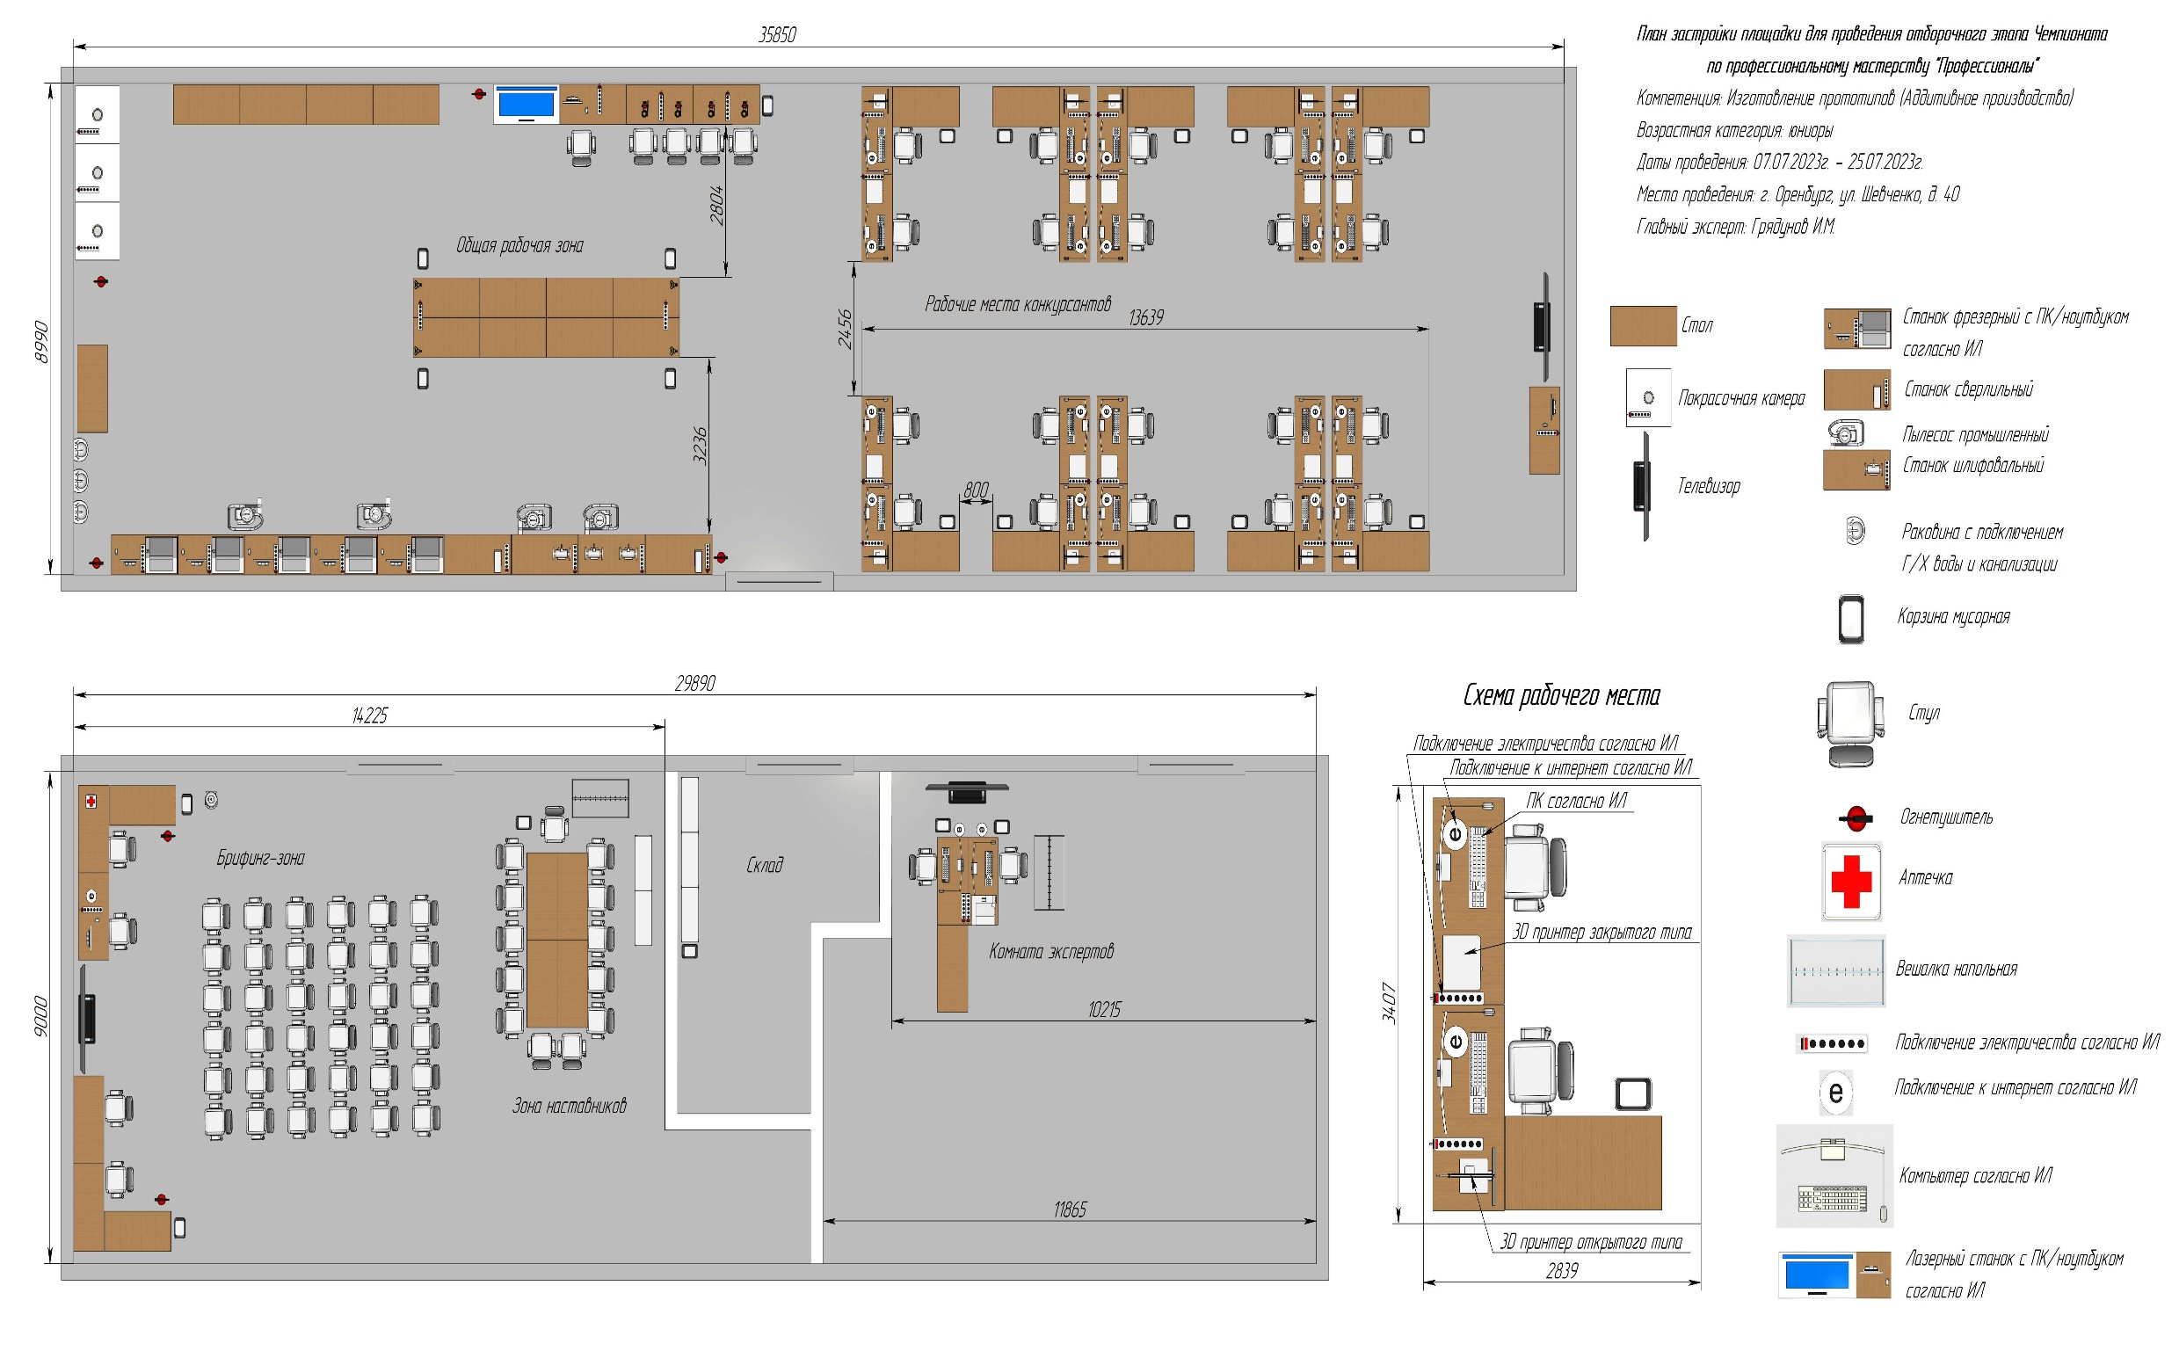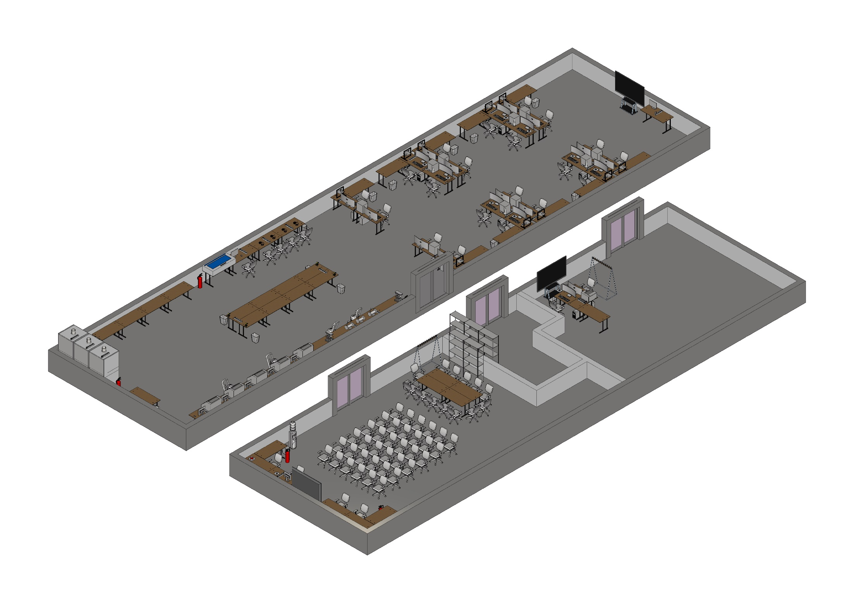

План застройки может иметь иную планировку, утвержденную главным экспертом площадки.

При выполнении конкурсного задания (инвариант) площадь рабочего места (на одну команду) должна быть не менее 10 м2, допустимо верхнее искусственное освещение (не менее 300 люкс), подключение компьютеров/ноутбуков к проводному интернету. Подключение интернета на единицу оргтехники не менее 100 Мбит/с.

При выполнении конкурсного задания из вариативной части параметры рабочего места не изменяются.